FICHA DE TRABALHO 35
Altura do triângulo e do paralelogramo

NOME: ______________________________________N.º: ______ TURMA: _________ DATA: ____________

- Considera a linha mais destacada como base e traça a respetiva altura de cada um dos triângulos.
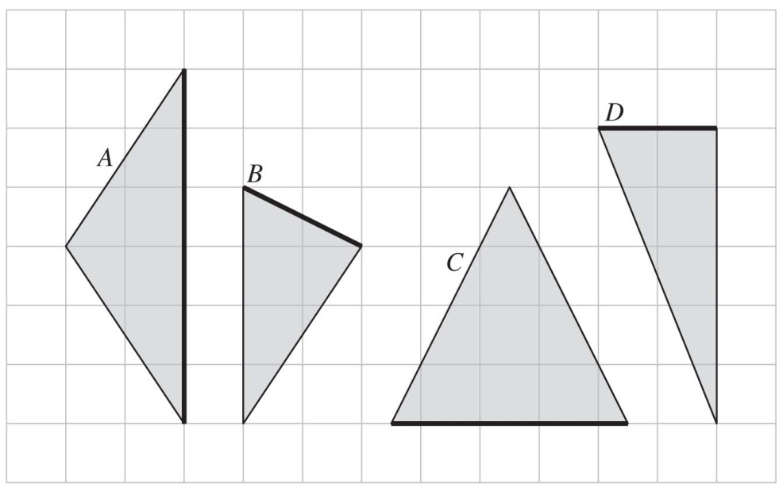
- Considera a linha mais destacada como base e traça a respetiva altura de cada um dos triângulos.
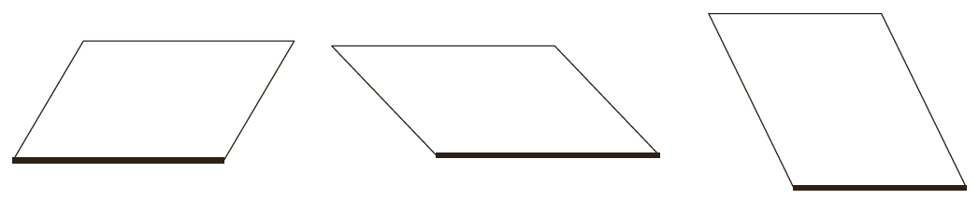
- No quadriculado seguinte desenha um triângulo e um paralelogramo, seleciona um dos lados como base e traça as alturas respetivas.


